BELGIE

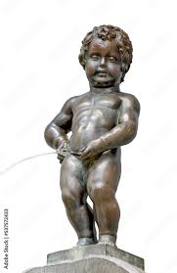**Jak se jmenuje ikonická stavba na obrázku?   
Co znázorňuje a proč vznikla?  
   
 Proč je symbolem Bruselu   
 čůrající chlapeček?**

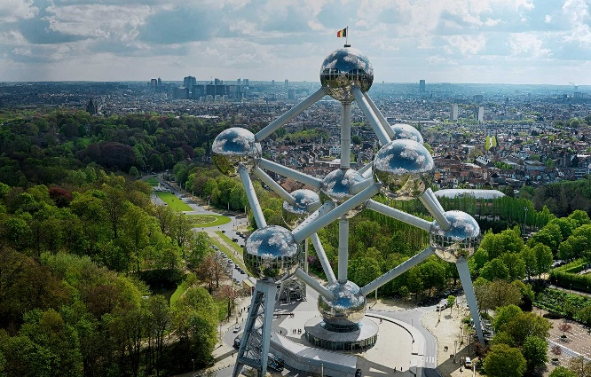

**Další významná města:**  ANTVERPY BRUGY GENT

**Vyhledej, která území byla belgickými koloniemi a ve kterých z nich se nachází naleziště diamantů? Které belgické město je považováno za hlavní město diamantů?**

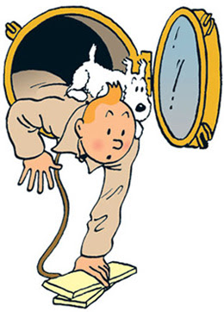**Zjisti informace o nejznámější belgické komiksové postavičce**

**Jak se jmenuje? …………………………………………………………..**

**Kdo ji vytvořil? ……………………………………………………………  
 Co dělá?**

**Instituce EU a jejich sídla:**

**Evropský parlament   
(Brusel, Štrasburk, Lucemburk)**

**Rada Evropské unie   
(Brusel, Lucemburk)**

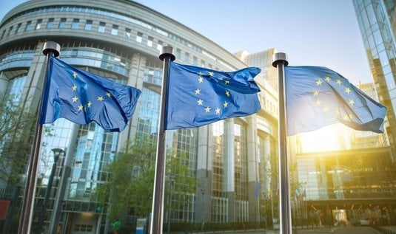

**Evropská rada   
(Brusel)**

**Evropský soudní dvůr   
(Štrasburk)**

**Evropská komise   
(Brusel, Lucemburk, zastoupení po celé Unii)**

LUCEMBURSKO

**V hlavním městě Lucemburska můžeš najít náměstí pojmenované   
po jedné české osobnosti 20. století, kdo je to?**(hned vedle Place ď Armes)

**Jméno: …………………………………………………………………**

**Čím se proslavil(a)? Jedna lucemburská vesnička se   
 proslavila v celé Evropě, která?**

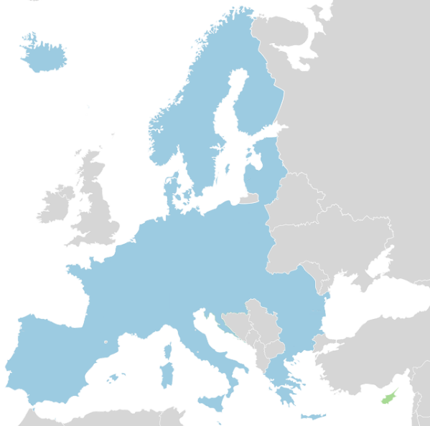 ………………………………………………….

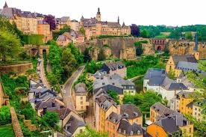

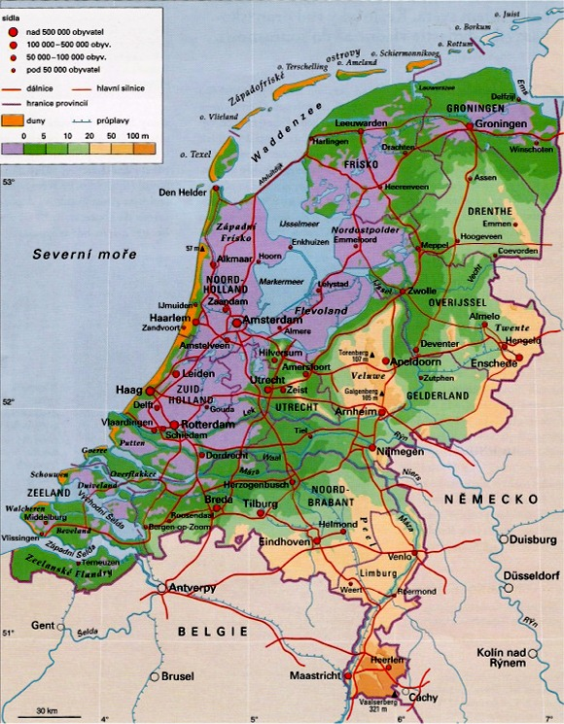NIZOZEMSKO  
**Proč se Nizozemsku říká Nizozemsko?**

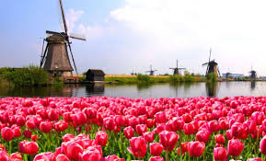 **Symbolem země jsou větrné mlýny a kanály,  
Víš k čemu původně sloužily?**

**Další významná města:**  AMSTREDAM ROTTERDAM UTRECHT HAAG   
**Vyhledej, která území byla nizozemskými koloniemi? Jakou surovinu (plodinu) odsud Holanďané vozili a dodnes jsou hlavními dovozci?**

**Co je ještě tradičně spjato s Nizozemskem (Holandskem)**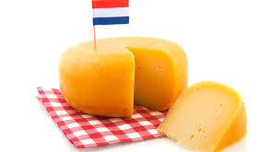

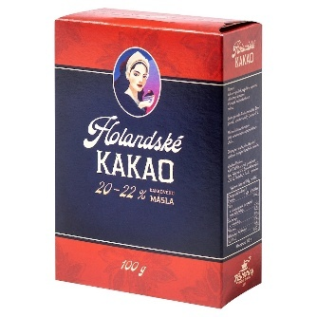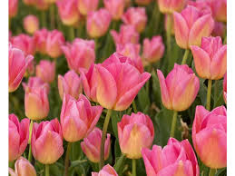

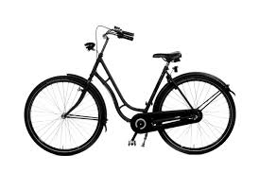

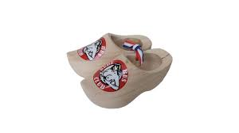

**Nejznámější nizozemské značky:**

 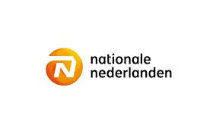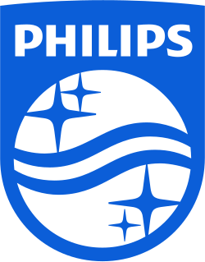Obsah obrázku Grafika, klipart, Písmo, logo

Obsah vygenerovaný umělou inteligencí může být nesprávný.  

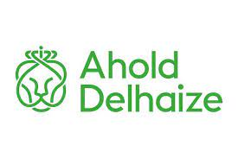 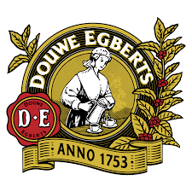 



Obsah obrázku Písmo, Grafika, symbol, logo

Obsah vygenerovaný umělou inteligencí může být nesprávný.